Муниципальное автономное учреждение дополнительного образования «Центр детского творчества «Ровесник»

Муниципальное автономное общеобразовательное учреждение
«Средняя общеобразовательная школа №5»
Заочный федеральный этап Всероссийского конкурса юных исследователей окружающей среды «Открытия 2030»

Номинация: Ботаника и экология растений

Сравнение свойств копорского и обыкновенного черного чая

Исполнитель: Обухова Ева Сергеевна,
учащаяся 11 класса МАОУ «СОШ № 5»,
обучающаяся МАУДО «ЦДТ «Ровесник»,
объединение «Экология человека»,
«Основы экспериментальной химии»
Руководители:
Вельмога Ирина Сергеевна,
Веприкова Ольга Ивановна,
педагоги ДО МАУДО «ЦДТ «Ровесник»

Пермский край, г. Чусовой
2024 г.

Оглавление
Введение 1
1. Обзор литературы 2
1.1 Из истории возникновения чая 2
1.2 Появление чая в России 2
1.3 Виды чая 3
1.3.1 Виды чая из чайного листа 3
1.3.2. Напитки из листьев и цветов растений (тизаны) 4
1.4 Кипрей 5
1.5 Технология изготовления копорского чая 6
2. Методы исследования 8
3. Результаты исследования 8
3.1 Результаты опроса 8
3.2 Результаты анализа органолептических свойств черного и копорского чая 9
3.3 Дегустация и оценка органолептических свойств черного и копорского чая 12
3.4. Определение танина в образцах чая 13
3.5. Определение аскорбиновой кислоты в образцах чая 15
3.6 Определение кофеина в образцах чая 16
3.7. Изготовление копорского чая в домашних условиях 17
Выводы 20
Библиография 21
Приложения 22

Введение
Если холодно, чай Вас согреет.
Если Вам жарко, он Вас охладит
Если у Вас настроение подавленное — он Вас подбодрит,
если Вы возбуждены — он Вас успокоит.
Уильям Гладстон,
премьер-министр Великобритании 19 века.
Чай в нашей повседневной жизни самый распространенный и любимый напиток. Чай известен с давних времен, за это время о нем было написано много книг и статей. Сортов и видов чая насчитывается огромное количество.
Копорский чай известен на Руси уже давно. Иван-чай, или кипрей узколистный – так называется растение, из которого делают этот напиток. Оно широко распространено в средней полосе Российской Федерации. Это растение с розовыми цветами встречается на хорошо освещенных местах: возле дорог, на опушках лесов и т.д.
Известно, что в Российской империи копорский чай использовался в качестве заменителя дорогостоящего черного чая из Китая. Но не многие знают, какой силой обладает это растение и как благотворно воздействует на организм человека.
Гипотеза: я считаю, что копорский чай по свойствам и качеству не уступает черному чаю.
Цель: сравнение физико-химических, органолептических свойств копорского и черного чая.
Задачи:
- Изучить историю возникновения чая.
- Изучить технологию приготовления копорского чая и самостоятельно его изготовить.
- Провести исследования в торговых сетях для определения ассортимента чая и выявления наиболее востребованного
- Оценить вкусовые качества чая органолептическим путем.
- Провести анализ химического состава напитков (танин, кофеин, витамин С).
Объект исследования: копорский и черный чай.
Предмет исследования: физико-химические, органолептические свойства черного и копорского чая.
Актуальность: В пользу актуальности исследовательской работы говорит то, что копорский чай является исконно русским напитком, и мы возрождаем традиции, второй причиной является импортозамещение чая иностранных марок, уходящих с полок российских магазинов.

1. Обзор литературы

1.1 Из истории возникновения чая
Родиной чая издавна считается Китай. Поначалу китайцы собирали листья дикорастущего чая, но потом постепенно стали выращивать его на плантациях. Чуть позже в Китае слово чай получило свой иероглиф, который произносится как “ча” и выполнен в виде дерева с цветами, листьями и человеком между ними (рис. 1).
Посмотрим на иероглиф “чай”. Оказывается, на протяжении веков иероглиф менял форму. Только к 8 веку иероглиф чай приобрёл своё настоящее написание и произношение, что в свою очередь обязано целебными свойствами напитка, изготовлено из молодых листочков. Итак, “ча” обозначает “молодой листок”, а так же обозначает гармонию человека с природой.
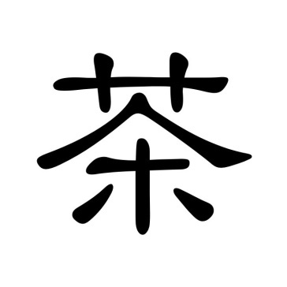
Рис. 1. Китайский иероглиф «ча» (чай)
С течением времени питьё чая превратилось в культовую, а потом позже и в традиционную процедуру.
Благодаря мореплавателям и торговым судам чай попал в Европу. Первыми, кто начал пить чай в Европе, были португальцы. В 1637 году наладились регулярные поставки чая в Старый свет, которые выполнялись голландской Ост-Индской компанией. [1]
Употребление чая стало популярным в Британии в 17 веке. Британцы ввели коммерческое производство чая, чтобы конкурировать с китайской монополией на чай. [2]

1.2 Появление чая в России
Впервые чай в России появился в начале XVII века, при правлении Михаила Федоровича Романова.
В следующий раз о чае услышали гораздо позже, в 1679 году, когда его начали привозить из Китая. Тогда же он и получил свое название – от китайского «чха» и «чхаэ» («чай-напиток», «чай-лист»). Стоил чай дорого. Изначально он считался в России целебным: горячий крепкий напиток употребляли при простуде, похмелье и других недомоганиях.
В 1728 г. на границе с Монголией появилась торговая слобода Кяхта, центр торговли с Китаем. Закупившись сухим чаем, купцы везли его в нужный город на обозах. Бизнес был очень рискованным: если шел сильный дождь, чай в мешках мог промокнуть, заплесневеть и его оставалось только выбросить. [3]
В Россию чай попал по Великому Шелковому пути и по Сибирскому тракту. Важным пунктом был в начале 20 века г. Кяхта на границе с Китаем. А следующим пунктом на пути чая в столицу оказался именно Кунгур – город в Пермском крае. Одним из первых купцов, привезших чай в Кунгур, был Алексей Петрович Губкин. [4]
Русские оценили чай за его свойства, например, способность, бодрить и бороться с сонливостью. В середине семнадцатого века был заключен договор с Китаем, обеспечивающий регулярные поставки в Москву. Несмотря на достаточно высокую цену, расходились эти сушеные листья быстро, оставаясь популярным товаром. [5]

1.3 Виды чая
Виды чая по типу растения делится на две категории – из чайного листа (камелии китайской) и из других растительных компонентов.

1.3.1 Виды чая из чайного листа
Существует всего 6 основных видов чая, которые производятся из чайного листа: черный, зеленый, белый, желтый, улун и пуэр. Друг от друга они отличаются степенью ферментации и способом обработки, растение же всегда одно – Camellia sinensis, представляющая собой куст или дерево.
Черный (красный). Черный чай - один из самых распространенных видов чая. Напиток любят и почитают во всем мире. Он подвергается наиболее длительному процессу ферментации, что придает ему темный цвет и бодрящий вкус. Чай можно найти в россыпных сортах (байховый) или в чайных пакетиках. При приготовлении напитка часто добавляют ингредиенты такие как мята, лимон или даже определенные специи, например, кардамон. Есть сотни различных вкусов, его также можно использовать для приготовления холодных напитков. Кроме этого, напиток обладает веществами, приносящими пользу для здоровья. [6]
Зеленый. Зеленый чай подвергается минимальной ферментации. Такой тип обработки позволяет сохранить высокий уровень антиоксидантов, витаминов и минералов. Чай имеет настой золотисто-желтого цвета, а также легкий и травянистый вкус. Наиболее популярен в Азии.
Белый. Слабоферментированный (почти не ферментированный) чай, содержащий типсы (чайные почки). Особенно популярен в Китае, считается максимально полезным, чай имеет светло-желтый цвет и нежный аромат.
Желтый. Слабоферментированный чай из сырья высокого качества. По степени окисления находится между белым и зеленым. Считается очень редким и чаще всего может быть приобретен только в Китае.
Улун. Полуферментированный чай, занимающий среднее положение между черным и зеленым. По степени окисления делится на сильноферментированные (ближе к черному чаю) и слабоферментированные (ближе к зеленому) сорта. Улуны дают настой от светло-желтого до светло-коричневого цвета, вкус насыщенный и яркий.
Пуэр. Постферментированный чай, который «дозревает» после обычной ферментации естественным (шен пуэр) или ускоренным (шу пуэр) образом. Окончательная ферментация происходит благодаря специальным микроорганизмам (aspergillus acidus). Темные пуэры становятся красно-коричневым настоем, иногда имеют землистый привкус. Светлые пуэры дают разный настой – от желто-зеленого до светло-коричневого. [7]

1.3.2. Напитки из листьев и цветов растений (тизаны)
Хотя настоящим чаем можно назвать только напиток на основе чайного листа, в общемировой терминологии это слово объединяет очень много напитков, которые создаются путем заваривания растительных компонентов в горячей воде. Это могут быть и листья, и цветы, и даже корни. Многие тизаны являются национальным достоянием стран, в которых они появились.
Ройбуш. Традиционный африканский напиток, который получают из стеблей, листьев и побегов кустарника аспалатуса линейного. По виду листья этого растения похожи на мелкие иголки. Чайный напиток, приготовленный на его основе, не содержит кофеин и считается полезным даже для детей. Обладает нежным сладковатым вкусом.
Мате. Этнический чай из Парагвая, его создают из листьев падуба парагвайского. Очень популярен в Южной Америке, обладает тонизирующим действием, поскольку содержит кофеин (матеин). Традиционно пьется из специальной посуды, сделанной из высушенной тыквы, с помощью металлической трубочки. Имеет светло-желтый цвет и травянистый аромат.
Каркаде. Чай, который часто называют красным из-за яркого цвета настоя. Готовится из цветов гибискуса, не содержит кофеин, зато имеет в своем составе много витамина С. Можно употреблять детям.
Анчан. Тайский чай из синих цветов клитории тройчатой. Не содержит кофеин, считается оздоровительным напитком. Дает ярко-синий экзотический цвет настоя.
Ку Цяо. Китайский напиток из гречихи татарской, его также называют гречишным чаем. Не стоит путать их с привычной нам гречкой, так как семена этих культур имеют совершенно разный состав и свойства. Не содержит кофеин. Чай горькая гречиха в своем составе имеет почти в 5 раз больше полезных веществ.
Для его производства используют татарскую гречиху, которую выращивают на территории юго-западных и северных провинций Китая, а также на Тайване. [8]
Фиточаи (травяные чаи). К категории фиточаев можно отнести большинство известных нам травяных напитков – это и чай из ромашки, и иван-чай, и настой из чабреца или душицы. Фиточай может включать в себя как один компонент (моночай), так и несколько (растительный сбор). Еще несколько лет назад фиточай можно было купить только в аптеке или собрать самому, но сегодня в любом гипермаркете есть отдел с этими напитками.
Все фиточаи можно поделить на пять основных категорий:
- из соцветий (ромашка, липа, лаванда, гранат);
- из листьев (мята, мелисса, чабрец, малина, смородина, кипрей и др.);
- из корней (имбирь, куркума, одуванчик, женьшень, солодка и т. п.);
- из коры (дуб, крушина, ива и т. д.);
- из семян (фенхель, анис, амарант и пр.).
Фруктово-ягодные чаи. Фруктовые и ягодные чаи производятся из натуральных плодов. Чаще всего они обладают природной кислинкой или сладостью, но никогда не бывают приторными. Фруктовые чаи богаты витаминами и не содержат кофеина, что позволяет пить их в вечернее время и давать детям. Также можно употреблять их в холодном виде как полезную альтернативу газированным напиткам. Фрукты и ягоды можно заваривать как в свежем виде, так и в сушеном. [7]

1.4 Кипрей
Многолетнее травянистое растение высотой 50—150 (до 200) см.
Царство: Растения (Plantae)
Отдел: Цветковые (Angiospermae)
Класс: Двудольные (Magnoliopsida)
Порядок: Миртоцветные (Myrtales)
Семейство: Кипрейные (Onagraceae)
Род: Кипрей (Epilobium)
Вид: Кипрей узколистный (Epilobiumangustifolium)
Корневище толстое, ползучее, на вертикальных и горизонтальных корнях развиваются многочисленные дополнительные почки, которые способствуют быстрому вегетативному размножению. Стебель прямостоячий, округлый, простой, голый, густо облиственный.
Листья очередные, сидячие, простые, заостренные, к основанию клиновидно-суженные, 4-12 см длиной, 0.7-2 см шириной, сверху темно-зеленые, снизу сизо-зеленые, пурпурно-красные.
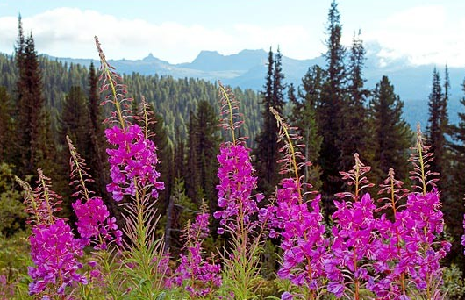
Рис. 2. Иван-чай
Цветки с двойным околоцветником, четырёхчленные, обоеполые, диаметром 2,5-3 см, собраны в редкую верхушечную кисть длиной 10-45 см, бледно-розовые, реже белые. Нектарное кольцо расположено вокруг столбика пестика. Цветёт в июле – начале августа (рис. 2).
Напиток, полученный из листьев иван-чая, превосходно утоляет жажду, причем, его можно пить как горячим, так и (по желанию) охлажденным. Помимо этого он оказывает лечебно-профилактическое действие на все системы организма, оздоравливает, тонизирует, снимает накопленное напряжение и усталость, заряжает тело энергией и бьющей через край бодростью.
Иван-чай применяют внутрь при энтероколитах, хронических гастритах, колитах, язвенной болезни желудка и двенадцатиперстной кишки, бессоннице, головной боли, наружно для полосканий и примочек при ангине, стоматите, золотухе, фурункулах, ранах. Различные части растения содержат большое количество танина, дубильные вещества, много слизи, алкалоиды, витамины С и А, сахар, пектин, микро- и макроэлементы.
Собирают траву во время цветения в июле – сентябре в сухую погоду. Сушат на чердаке или под навесом. Корни собирают осенью. Сушат обычным способом. [9]

1.5 Технология изготовления копорского чая
Из результатов опроса жителей Чусовского городского округа и материалов интернет-ресурсов сделали описание общепринятой традиционной технологии по изготовлению копорского чая.
Заготовка: Заготавливать рекомендуется молодые листья с растений до фазы цветения. 5 кг свежего листа дадут примерно 1 кг готового сухого чая. Искать иван-чай надо на опушке леса, в полях, в заброшенных деревнях, на местах пожарищ. Собирать лучшее с утра, после того как сошла роса. Не рекомендуем собирать лист во время и после дождя. Идеальный сбор – в период долго стоящей сухой погоды. Период сбора: с середины мая до конца сентября. Рвать надо листья, которые находятся в верхней трети растения.
Сортировка: Дальнейший этап – сортировка. Важно удалить из собранной зелёной массы испорченные или сухие листья, сорную траву, насекомых и т.п. Сортировку нужно будет проводить на каждом этапе приготовления чая.
Завяливание: Завяливание необходимо, чтобы лист потерял часть своей влаги и стал при этом мягким, как бы эластичным, потеряв хрупкость свежего листа. К этому этапу нужно приступить как можно скорее после сбора. Лист кипрея в общей массе начинает быстро нагреваться, от этого портится качество будущего чая. Поэтому зелёную массу нужно как можно скорее транспортировать к месту завяливания. Листья нужно рассыпать тонким слоем (примерно 4–6 см) под навесом на улице на 5-24 часа. Зелёную массу нужно время от времени ворошить. В конечном итоге лист должен стать мягким, но не сухим, податливым для скручивания, но не хрупким. Признак передержки листа – его подсыхающие края.
Скручивание: Чайный лист высыпают на поверхность стола и начинают сминать. Время от времени требуется прерывать скручивание и разбирать полученные клубочки, для того чтобы скручивание проходило равномернее. В классическом варианте лист скручивают до такого состояния, пока он не выделит достаточное количество сока и не начнет прилипать к рукам.
Ещё один способ скручивания - между ладонями. Берем несколько листочков и прокатываем их между ладонями до тех пор, пока листья не дадут сок. В итоге получается ролик из листьев.
Ферментация: Следующий этап - ферментация скрученного чая. На этом этапе происходит окисление чайной массы. Скрученный лист плотно укладывают в ёмкость слоем не больше 20 см. Сверху ёмкость надо закрыть влажной тканью и поставить в тёмное тёплое место. Идеальная температура для ферментации 23-25 ⁰С. Лучше всего использовать деревянную посуду. В любом случае, посуда для ферментации не должна окисляться. Окончание ферментации определяется по запаху - из травяного он становится яблочным.
Сушка: Ферментацию готового чая нужно остановить. Это можно сделать либо с помощью солнечного света, либо с помощью высокой температуры. Можно накрыть тканью.
Сушить в сушилке надо при температуре не более 70 градусов. Лучше всего раскладывать на поддонах совсем тонким слоем. Высушивать нужно очень сильно. Готовая масса должна крошиться. Кроме сушки иван-чай можно обжарить, но в этом случае часть полезных веществ потеряется, кроме того, чай можно пережечь.
Выдержка и хранение чая: После сушки чай оставляют полежать еще месяц или два. Считается, что чем дольше лежит, тем лучше качество. Надо отметить, что ферментация в листе продолжается даже в сухом чае, это и меняет его вкусовые качества после выдержки. [10]

2. Методы исследования
В работе были использованы следующие методы:
- Эмпирический – изучение и анализ источников информации.
- Метод опроса – опрос менеджеров и продавцов сетевых магазинов с целью выявления наиболее востребованных марок чая.
- Дегустационный метод – оценка вкусовых качеств напитков.
- Органолептический метод - анализ органолептических показателей копорского и черного чая по ГОСТ.
- Химический метод – проведение анализа по определению танина, кофеина, аскорбиновой кислоты в напитках.
- Практический метод – самостоятельное приготовление копорского чая по общепринятой технологии.

3. Результаты исследования

3.1 Результаты опроса
Для проведения исследования потребовалось определить наиболее популярную среди покупателей марку черного крупнолистового чая. В результате опроса менеджеров и продавцов таких сетевых магазинов как Пятерочка, Магнит, Семья, Монетка, выявили, что наиболее популярной маркой чая стал Greenfield (рис. 3).

Рис. 3. Самые популярные марки чая в сетевых магазинах.
Также, я узнала, что иван-чай не пользуется популярностью среди покупателей, поэтому встретить упаковку традиционного копорского чая на полках в магазине не удалось. В двух магазинах в ассортименте был иван-чай, но не в чистом виде, а с добавками листьев шиповника или смородины.
В результате для исследования приобрели черный крупнолистовой чай Greenfield. Для того чтобы проводить исследование был нужен копорский чай без добавок, поэтому пришлось идти в специальный чайный магазин для его покупки.

3.2 Результаты анализа органолептических свойств черного и копорского чая
Для исследования свойств продуктов использовались 3 образца чая: черный крупнолистовой чай Greenfield, который пользуется большим покупательским спросом, и два вида копорского чая: иван-чай, приобретенный в «Чайной компании», как эталон копорского чая и иван-чай, собранный в Чусовском районе и самостоятельно изготовленный (рис. 4-6)
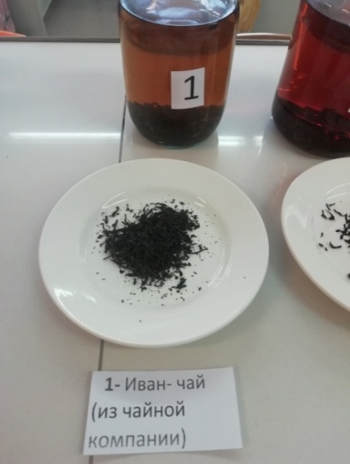 | 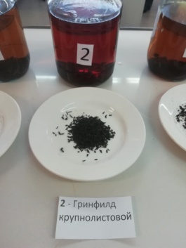 | 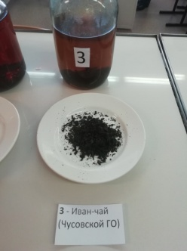
Рис. 1. Иван-чай  (из чайной компании) | Рис. 2. Черный крупнолистовой чай Greenfield | Рис. 3. Иван-чай  (Чусовской ГО)
При оценке свойств чая опирались на ГОСТ 32572-2013 Чай. Органолептический анализ. Так как для копорского чая ГОСТа не существует, образцы иван-чая оценивались по ГОСТ 32572- 2013. [11]
Для проведения органолептической оценки приготовили напитки одинаковой концентрации: на стакан горячей воды клали одну чайную ложку чайных листьев исследуемых напитков. После пятиминутного настаивания проводили исследования (рис.7).
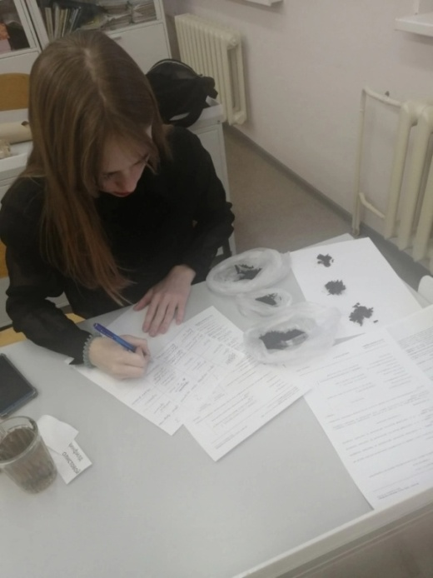
Рис. 7. Проведение органолептической оценки
Для оценки вкуса используют содержимое чаши после оценки аромата. Вкусовые ощущения оценивают по характеру и полноте вкуса, выраженности его оттенков, а также наличию привкуса. Вкус первого иван-чай (чайная компания) – терпкий с кислинкой, второй образец (черный чай Greenfield) имеет терпкий вкус, а у третьего образца чая (иван-чай Чусовской ГО) вкус слабовыраженный (рис. 8).
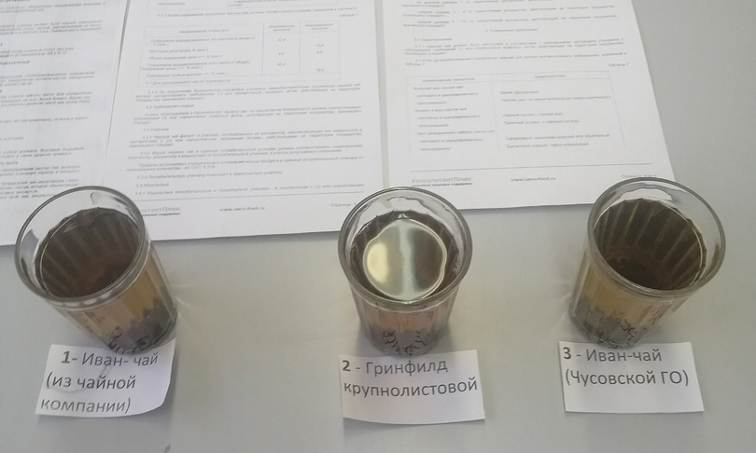
Рис. 8. Образцы чая
Цвет разваренного чайного листа у образцов также разный: у первого и третьего – тёмно-зеленый, у второго коричнево-красный (рис. 8).
Внешний вид сухого чайного листа у первого и второго образцов однородный, ровный, хорошо скрученный, а у третьего неоднородный, плохо скрученный (рис. 9-11).
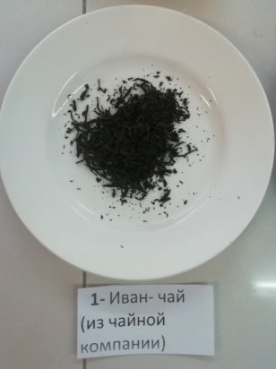
Рис. 9. Вид сухого чайного листа копорского чая из чайной компании
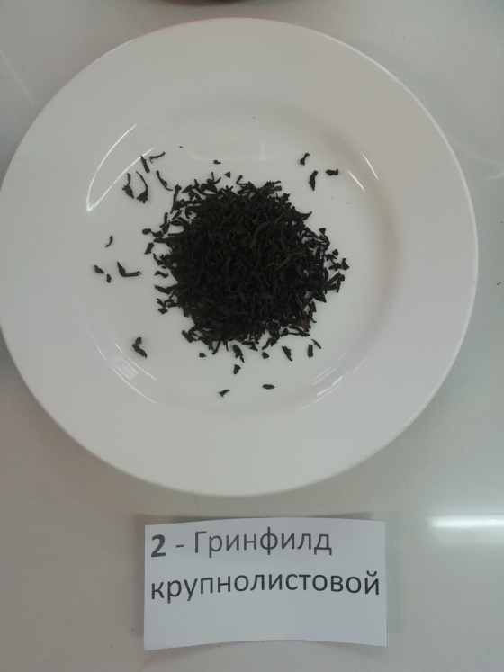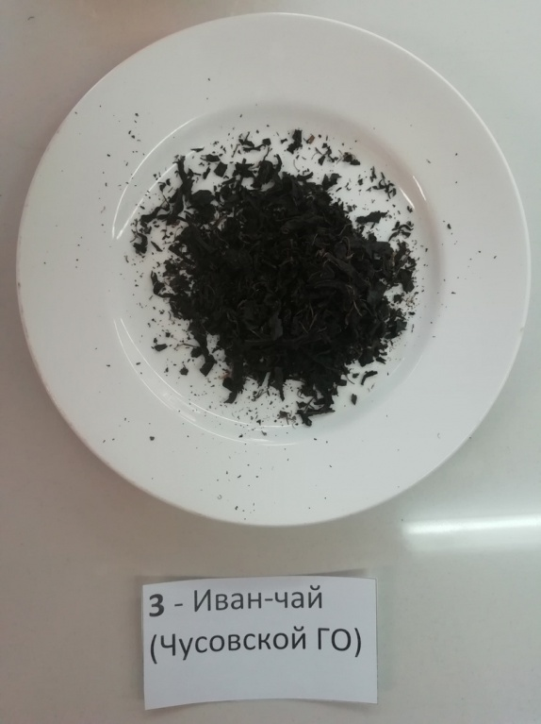
Рис. 10. Вид сухого чайного листа Рис. 11. Вид сухого чайного листа
обычного черного чая копорского чая из Чусовского ГО
Результаты органолептических исследований разных видов чая представлены в таблице 1.
Таблица 1. Результаты органолептической оценки исследуемых образцов чая (по ГОСТ 32572-2013)
характеристика | ГОСТ | Иван-чай (из чайной компании) | Черный крупнолистовой чай Greenfield | Иван-чай (ЧусовскойГО)
Внешний вид настоя чая | Яркий, прозрачный | Яркий, прозрачный | Яркий, прозрачный | Яркий, прозрачный
Аромат настоя чая | Нежный приятный аромат | Нежный приятный аромат | Приятный аромат | Нежный приятный аромат
Вкус настоя чая | Терпкий вкус | Терпкий вкус с кислинкой | Терпкий вкус | Слабовыраженный вкус
Цвет разваренного чайного листа чая | Однородный,коричнево-красный, коричневый | Однородный, темно-зеленый | Однородный, коричнево-красный | Однородный, темно-зеленый
Внешний вид сухого чайного листа | Однородный, ровный, хорошо скрученный | Однородный, ровный, хорошо скрученный | Однородный, ровный, хорошо скрученный | Неоднородный, плохо скрученный

В результате органолептической оценки исследуемых образцов чая можно сказать, что все три образца имеют яркий, насыщенный цвет и прозрачный внешний вид настоя чая, обладают нежным и приятным ароматом. Чай Greenfield по всем показателям соответствует ГОСТ. Для образцов иван-чая характерен иной оттенок листа (темно-зеленый). У самостоятельно изготовленного иван-чая был слабовыраженный, не терпкий вкус, чайные листы были неоднородные.

3.3 Дегустация и оценка органолептических свойств черного и копорского чая
Для дегустационной оценки органолептических показателей чая в эколого-биологической лаборатории школы №5 г. Чусового была проведена дегустация трех образцов чая. В дегустации приняли участие 16 человек – учащиеся школы и педагоги (рис. 12). Для дегустирующих были представлены три образца чая: черный крупнолистовой чай Greenfield, иван-чай, приобретенный в «Чайной компании» и собранный в Чусовском районе и самостоятельно изготовленный (рис. 13).
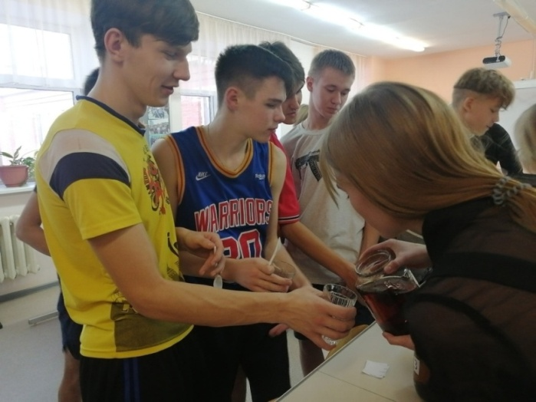
Рис. 12. Дегустация образцов чая
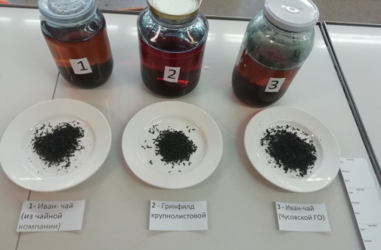
Рис. 13. Исследуемые образцы чая
При дегустации участники не знали какой чай они пробуют, т.к. все образцы были зашифрованы. Для оценки органолептических свойств каждого образца дегустирующим были выданы специальные бланки (рис. 13), где участники должны были оценить аромат, цвет и вкус чая по пятибалльной шкале. Результаты дегустации представлены на рис. 14.
Рис. 14. Результаты дегустационной оценки
В результате дегустационной оценки можно сделать вывод о том, что крупнолистовой черный чай Greenfield получил самые высокие баллы по всем органолептическим показателям. Но в целом следует отметить, что копорский чай незначительно уступает по органолептическим показателям привычному черному чаю и может быть предложен к использованию в рационе потребителя.

3.4. Определение танина в образцах чая
Танины - группа фенольных соединений растительного происхождения, содержащие большое количество групп −OH (рис. 15). Танины обладают дубильными свойствами. Они придают чаю терпкий, приятно-вяжущий вкус и красивый цвет. Дубящее действие танинов основано на их способности образовывать прочные связи с белками, полисахаридами и другими биополимерами. [12]
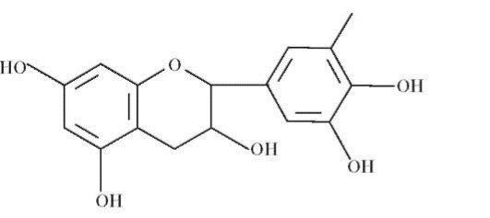
Рис. 15. Структурная формула танина
Определение танина проводили по методике, основанной на окислении танина чая марганцовокислым калием при использовании индигокармина в качестве индикатора, предложенной в ГОСТ 19885-74. (прил. 1, рис. 16,17)
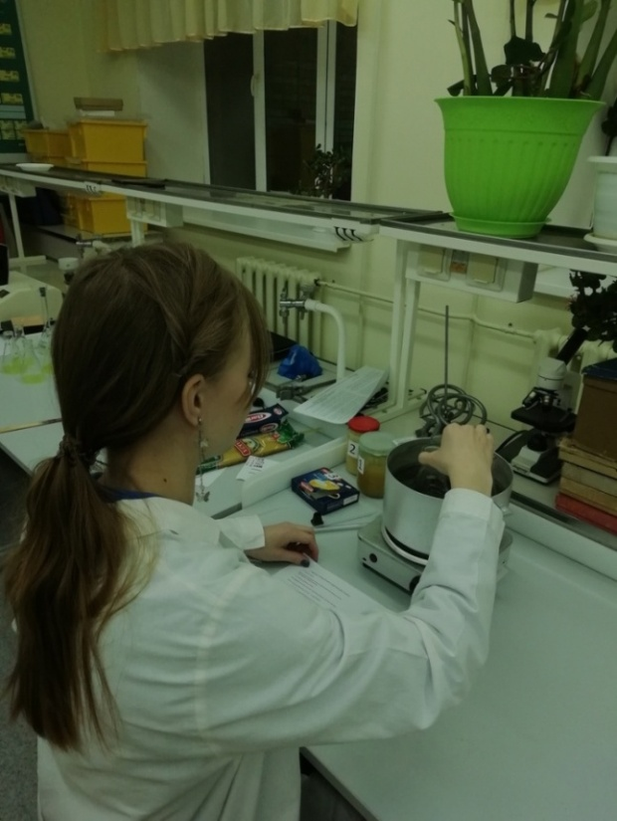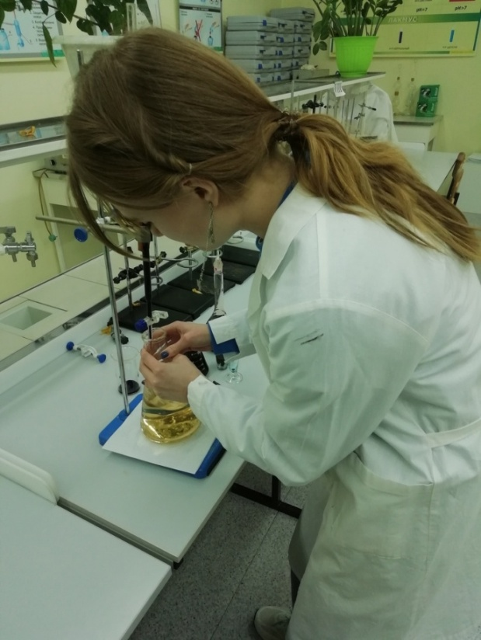
Рис. 16. Проведение экстракции Рис. 17. Проведение титрования
Результаты определения танина в исследуемых образцах чая представлены в таблице 2.
Таблица 2. Содержание танина в образцах чая
№ | Наименование чая | Масса навески, г | Количество полученного экстракта, см3 | Количество экстракта, взятое для испытания, см3 | Количество 0.1 н. р-ра KMnO4, израсходованное на окисление танина, см3 | Результат, %
1 | Иван-чай из «Чайной компании» | 2,5002 | 250 | 10 | 2,5 | 4,157
2 | Черный чай «Greenfield» | 2,5001 | 250 | 10 | 3,8 | 9,56
3 | Иван-чай  Чусовской ГО | 2,4999 | 250 | 10 | 2,3 | 3,326
В результате проведенного эксперимента выяснилось, что все образцы чая содержат танин, но наибольшее количество его обнаружено в черном чае Greenfield - в 2 раза больше чем в покупном иван-чае, и в 3 раза больше чем в самодельном. За счет низкого содержания танина в иван-чае его можно рекомендовать к употреблению детям, так как он обладает меньшими вяжущими свойствами.

3.5. Определение аскорбиновой кислоты в образцах чая
Аскорбиновая кислота (витамин C) - органическое соединение с формулой C₆H₈O₆, является одним из основных веществ в человеческом рационе, которое необходимо для нормального функционирования соединительной и костной ткани (рис. 18). Выполняет биологические функции восстановителя и кофермента некоторых метаболических процессов, является антиоксидантом. Суточная потребность человека в витамине С составляет 90 мг. [13]
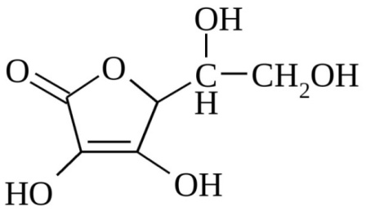
Рис. 18. Структурная формула аскорбиновой кислоты
Определение содержания аскорбиновой кислоты в образцах чая производили по методике, основанной на титровании раствором йода (рис. 19, прил. 2).
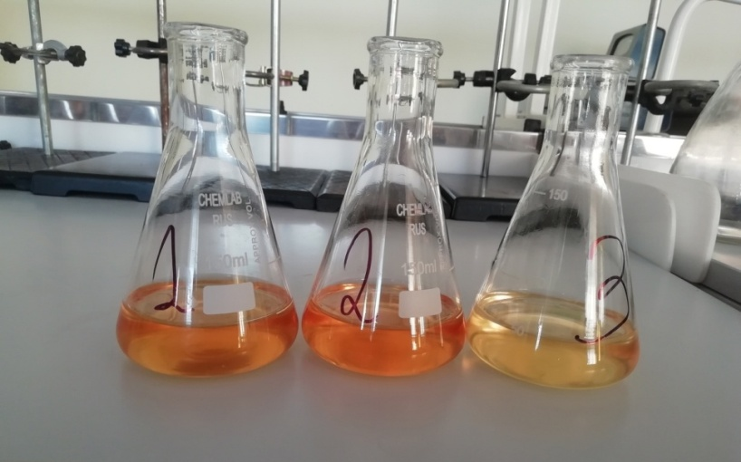
Рис. 19. Фильтраты образцов чая
Результаты определения аскорбиновой кислоты в исследуемых образцах чая представлены в таблице 3.
Таблица 3. Содержание аскорбиновой кислоты в образцах чая
№ | Наименование чая | Объем раствора йода, мл | Масса аскорбиновой кислоты, г | Массовая доля аскорбиновой кислоты в чае, %
1 | Иван-чай из «Чайной компании» | 6,6 | 0,0005808 | 0,02904
2 | Черный чай «Greenfield» | 10,3 | 0,0009064 | 0,04532
3 | Иван-чай Чусовской ГО | 2,8 | 0,0002464 | 0,01232
В результате проведенного экперимента выяснилось, что все образцы чая содержат аскорбиновую кислоту в небольших количествах. Наибольшее содержание витамина С обнаружено в чае Greenfield. Можно сделать вывод, что через употребление чайных напитков сложно покрыть суточную потребность человека в витамине С из-за его низкого содержания в чае.

3.6 Определение кофеина в образцах чая
Кофеин - алкалоид пуринового ряда, бесцветные или белые горькие кристаллы (рис. 20). Содержится в кофе, чае, входит в состав энергетиков и многих прохладительных напитков. Также входит в состав аптечных препаратов. Кофеин содержится в растениях: кофе, чайных листьях, бобах какао, листьях падуба парагвайского, гуарана и т. д. Он синтезируется растениями для защиты от насекомых, поедающих листья, стебли и зёрна, а также для поощрения опылителей. У животных и человека кофеин стимулирует центральную нервную систему, усиливает сердечную деятельность, ускоряет пульс, вызывает расширение кровеносных сосудов (преимущественно сосудов скелетных мышц, головного мозга, сердца, почек), усиливает мочеотделение. В медицине кофеин применяется в составе средств от головной боли, как стимулятор дыхания и сердечной деятельности при простудных заболеваниях, для повышения умственной и физической работоспособности, для устранения сонливости. [14]
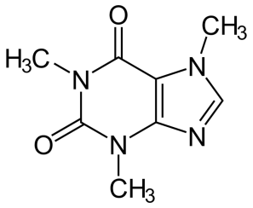
Рис. 20. Структурная формула кофеина
Для определения кофеина использовали методику, основанную на превращении кофеина в пар, минуя стадию жидкости, т.е. возгонке кофеина. (прил. 3, рис. 21,22)
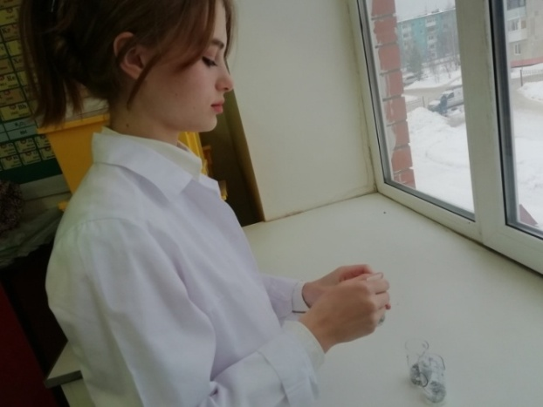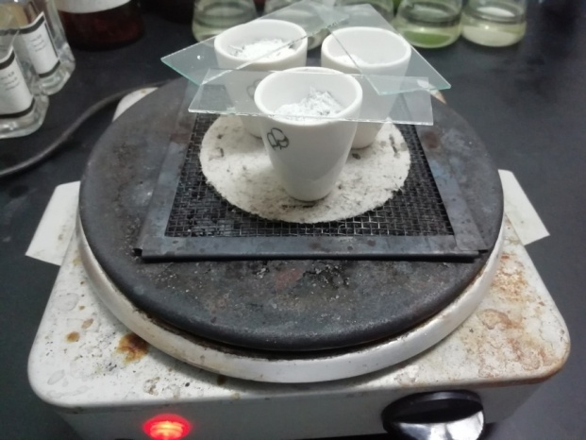
Рис. 21. Смешивание чая и оксида магния Рис. 22. Возгонка кофеина
В результате проведенного эксперимента мы получили игольчатые кристаллы кофеина только в образце черного чая (рис. 23-25), из этого следует, что в образцах иван-чая не содержится кофеин.
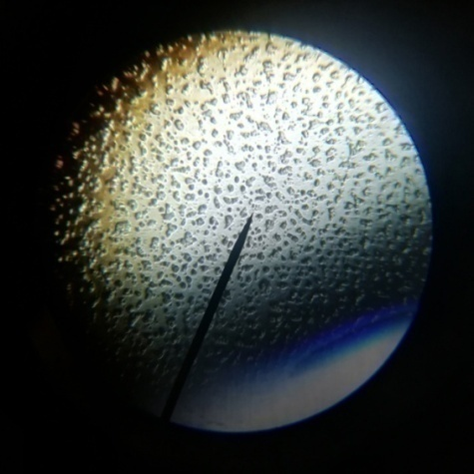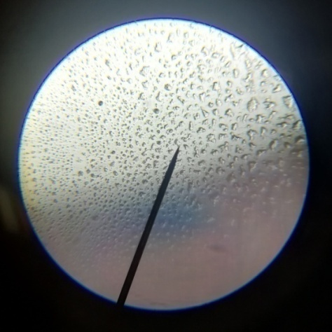
Рис. 23. Образец иван-чая из Рис. 24. Образец иван-чая
«Чайной компании» Чусовской ГО
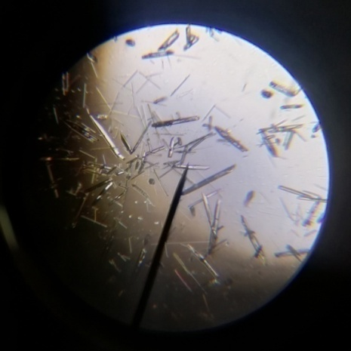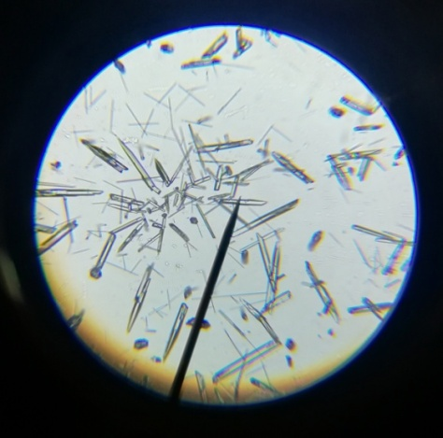
Рис. 25. Кристаллы кофеина в образце черного чая Greenfield
Отсутствие кофеина позволяет пить иван-чай людям с выраженной артериальной гипертензией, заболеваниями сердечно-сосудистой системы, повышенной возбудимостью и нарушениями сна. А черный чай, содержащий кофеин, можно использовать в качестве тонизирующего напитка.

3.7. Изготовление копорского чая в домашних условиях
Изучив особенности копорского чая, его органолептические, физико-химические показатели, проведя опрос и поняв, что технология его изготовления не представляет больших сложностей, решили летом 2023 года изготовить копорский чай самостоятельно.
Заготовка: Листья для заготовки собирали утром, после того как сошла роса. Период сбора – середина июля. Собирали листья, которые находятся в верхней трети растения.
Сортировка: Дальнейший этап – сортировка. Мы удалили из собранной зелёной массы испорченные и сухие листья, сорную траву, насекомых и т.п. (рис. 26-27)
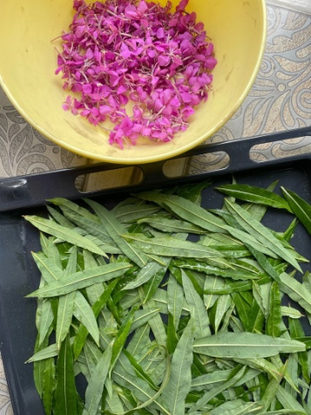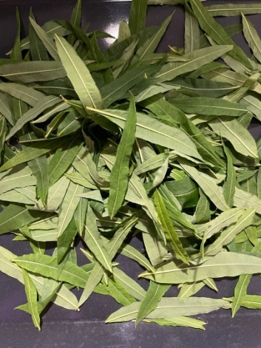
Рис. 26. Собранные Рис. 27. Завяленные
листья листья
Завяливание: Листья рассыпали тонким слоем под навесом на улице на 24 часа. Зелёную массу время от времени ворошили. В конечном итоге лист стал мягким, податливым для скручивания (рис. 4). Скручивание: После завяливания мы начали скручивать листья руками, время от времени прерываясь и разделяя их друг от друга, пока не выделился сок. Образовались скрутки листьев (рис. 28-29)

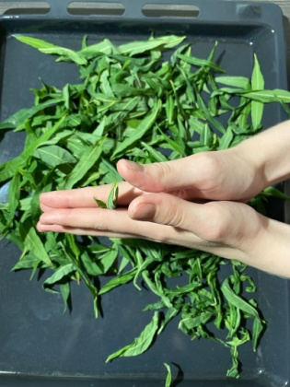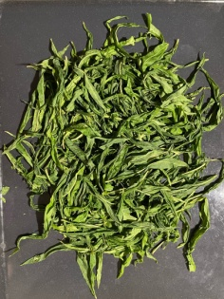
Рис. 28. Скручивание Рис. 29. Скрученные
листья
Ферментация: Скрученный лист плотно уложили на противень, накрыли мокрой тканью и поставили в темное теплое место. Окончание ферментации определили по запаху – он стал более цветочным с яблочным ароматом, лист потемнел. (рис. 30-31)

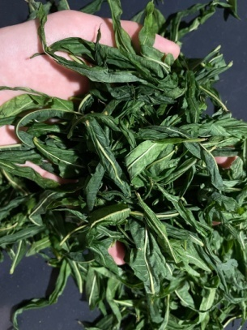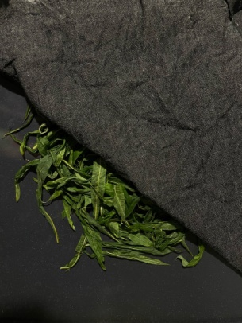
Рис. 30-31. Процесс ферментации
Сушка: Листья распределили тонким слоем на противень, поставили в духовку и сушили при 40ºС, постоянно проверяя состояние листа (рис. 32). В итоге листья высушились и стали крошиться. Отдельно собрали цветки кипрея и без дальнейшей ферментации высушили в духовке при 40°С для дальнейшего добавления к копорскому чаю (рис. 33). Все компоненты смешали и поместили в банку для хранения (рис. 34 ).

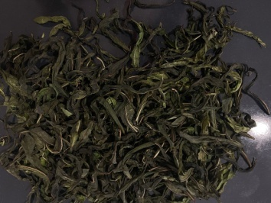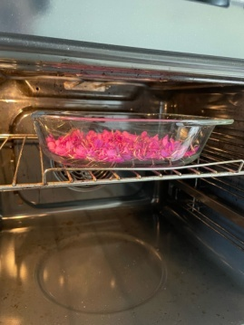
Рис. 32. Сушка листьев Рис. 33. Сушка цветов

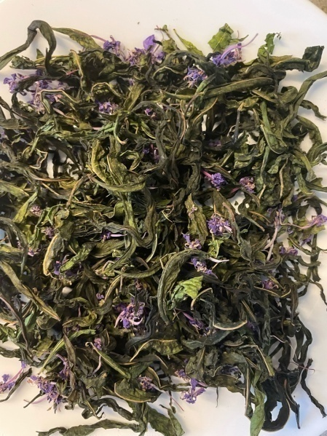
Рис. 34.Готовый копорский чай

После изготовления чай продегустировали члены семьи и дали ему высокую оценку.

В дальнейшем планируем включить данный образец для сравнения его с другими образцами местного копорского чая.

Выводы
- Чай был открыт в 2737 году до н.э. Впервые чай в России появился в начале XVII века. Копорский чай, получаемый из листьев кипрея, на Руси известен с XII века.
- Изготовили чай по традиционной технологии, которая включает заготовку и сортировку листьев кипрея, завяливание, скручивание, ферментацию, далее сушка и хранение.
- В результате опроса менеджеров сетевых магазинов выявили, что наиболее популярной маркой черного чая стал Greenfield. Иван-чай в чистом виде в магазинах не встречается.
- В результате дегустационной оценки выяснили, что черный чай Greenfield получил самые высокие баллы по органолептическим показателям: аромат, вкус и цвет. Иван-чай из чайной компании уступил самодельному иван-чаю по аромату и набрал больше баллов за цвет и вкус.
- Все образцы чая содержат танин, наибольшее количество его обнаружено в Greenfield. Аскорбиновая кислота обнаружена во всех образцах чая в примерно равных количествах. Кофеин обнаружен в образце чая Greenfield, оба образца иван-чая не содержат кофеин.
- Гипотеза подтвердилась: копорский чай по свойствам и качеству не уступает черному чаю.

Библиография
- Иероглиф чай茶и его значение. [Электронный ресурс]. - 2013. - Режим доступа: http://www.tea-terra.ru/2013/07/16/4355/, дата доступа: 19.01.2023.
- История чая. [Электронный ресурс]. - 2023. - Режим доступа: https://en.wikipedia.org/wiki/Monkey_picked_tea, дата доступа: 15.02.2023.
- Пятая стихия москвичей. Как пили чай 100 и более лет назад. [Электронный ресурс]. - 2021. - Режим доступа: https://www.mos.ru/news/item/98647073, дата доступа: 19.01.2023.
- Чайная столица России город Кунгур. [Электронный ресурс]. - 2020. - Режим доступа: https://dzen.ru/a/XkeEv3DSqhPhvwhV, дата доступа: 20.01.2023.
- Русское чаепитие – история чая в России. [Электронный ресурс]. - 2017. - Режим доступа: https://kivahan.ru/russkoe-chaepitie-istoriya-chaya-v-rossii/, дата доступа: 25.01.2023.
- Черный чай: все о самом популярном напитке. [Электронный ресурс]. – 2015. – Режим доступа: https://tea-expert.su/klassifikaciya-i-vidy/2-chernyy-chay.html, дата доступа: 09.01.2024.
- Каким бывает чай: самый полный гид по видам вашего любимого напитка. [Электронный ресурс]. – 2021. – Режим доступа: https://tea.ru/article/kakim-byvaet-chay-samyy-polnyy-gid-po-vidam-vashego-lyubimogo-napitka/, дата доступа: 25.01.2023.
- Гречишный чай. [Электронный ресурс]. – 2024. – Режим доступа: https://teaxy.ru/travyanoy-chay/grechishniy-chay/, дата доступа: 09.01.2024.
- Иван-чай: лечебные свойства и применение. [Электронный ресурс]. – 2024. – Режим доступа: https://azdorovia.ru/ivan-chaj-lechebnye-svojstva-i-primenenie.html, дата доступа: 30.01.2023.
- Иван-чай: пошаговый рецепт с фото. [Электронный ресурс]. – 2024. – Режим доступа: https://azbyka.ru/recept/ivan-chaj/, дата доступа: 30.03.2023.
- ГОСТ 32572-2013 Чай. Органолептический анализ. [Электронный ресурс]. – 2014. – Режим доступа: https://internet-law.ru/gosts/gost/57118/, дата доступа: 03.03.2023.
- Аскорбиновая кислота. [Электронный ресурс]. – 2023. – Режим доступа: https://ru.wikipedia.org/wiki/Аскорбиновая_кислота, дата доступа: 05.03.2023
- Танины. [Электронный ресурс]. – 2023. – Режим доступа: https://ru.wikipedia.org/wiki/Танины, дата доступа: 05.03.2023.
- Кофеин. [Электронный ресурс]. – 2023. – Режим доступа: https://ru.wikipedia.org/wiki/Кофеин, дата доступа: 05.03.2023.

Приложения
Приложение 1
Методика определения содержания танина по ГОСТ 19885-74
При определении танина использовали следующие оборудование, реактивы и растворы: образцы чая, колбы 250 мл и колба 1000 мл, воронки, бюретка, фильтровальная бумага, дистиллированная вода, пипетка, груша, калий марганцовокислый, раствор индигокармина.
2,5 г предварительно измельченной навески чая помещают в колбу вместимостью 250 мл, приливают 200 мл кипящей дистиллированной воды и ставят на водяную баню. Экстракцию ведут 45 минут. Экстракт фильтруют в колбу 250 мл, охлаждают и доводят до метки дистиллированной водой.
Пипеткой отбирают 10 мл экстракта и помещают в колбу вместимостью 1000 мл, добавляют 750 мл водопроводной воды, 25 мл раствора индигокармина и титруют 0.1 н. раствором марганцовокислого калия при постоянном перемешивании. Синяя окраска при этом постепенно переходит через сине-зеленую, темно- и светло-зеленую, желто-зеленую в желтую золотистого оттенка.
Конец реакции определяют по исчезновению зеленого оттенка и появлению чистого желтого цвета. Затем подсчитывают количество 0.1 н. раствора марганцовокислого калия в кубических сантиметрах, израсходованное на окисление танина. Аналогичным образом устанавливают количество марганцовокислого калия, израсходованное на титрование раствора воды и индигокармина.
Количество танина (А1) в процентах определяют по формуле
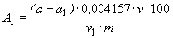
где a - количество 0,1 н. раствора марганцовокислого калия, израсходованное на окисление танина, см;
a1 - количество 0,1 н. раствора марганцовокислого калия, израсходованное на титрование раствора воды и индигокармина, см;
0,004157 - количество танина, окисляемое 1 см 0,1 н. раствора марганцовокислого калия, г;
v - количество полученного экстракта чая, см;
v1 - количество экстракта чая, взятое для испытания, см;
m - масса навески абсолютно сухого чая, г.
Приложение 2
Методика определения содержания аскорбиновой кислоты в чае
При определении аскорбиновой кислоты использовали следующие оборудование и реактивы: образцы чая, колбы, воронки, фильтровальная бумага, бюретка, пипетка, груша, раствор крахмала, раствор йода.
Определение витамина С проводили по следующей методике:
2 г чая из пакетика перенести в стаканчик и добавить 10 мл 2% раствора соляной кислоты. Тщательно перемешать и отфильтровать (рис. 19). В фильтрат прилить 1 мл 0,5% раствора крахмала и оттитровать рабочим раствором 0,001 Н йода до появления синего окрашивания.
При расчете содержания витамина С в продукте использовать формулу определения массы:
$m=\frac{н*Э}{1000}*V$,
где н – молярная концентрация эквивалента йода;
Э – молярная концентрация эквивалента витамина С, равная 88 г;
V – объем пошедшего на титрование йода, мл.
Приложение 3
Методика определения кофеина в образцах чая
При определении кофеина использовали следующие оборудование и реактивы: тигель, предметное стекло, 2 г чая, 2 г оксида магния, ступка с пестиком, асбестовая сетка, плитка, микроскоп.
В фарфоровый тигель помещают 2 г измельченного в ступке черного чая и 2 г оксида магния. Смешивают оба вещества и ставят тигель на огонь. Нагрев должен быть умеренным. Сверху на тигель кладут предметное стекло.
В присутствии оксида магния кофеин возгоняется, т.е. превращается в пар, минуя стадию жидкости. Попав на стекло, кофеин оседает на нем в виде бесцветных кристаллов. Нагрев прекращают, осторожно снимают стекло с тигля. После остывания стекла, его рассматривают под микроскопом.

